YÊU CẦU VỀ KỸ THUẬT

Mục 1. Yêu cầu về kỹ thuật
1.1. Giới thiệu chung về dự án, gói thầu
- Tên dự toán: Mua sắm quà tặng nhân dịp giáng sinh và năm mới cho người lao động Công đoàn Cơ sở Công ty TNHH May Tinh Lợi
- Tên gói thầu: Mua sắm quà tặng nhân dịp giáng sinh và năm mới cho người lao động Công đoàn Cơ sở Công ty TNHH May Tinh Lợi
- Nguồn vốn: Ngân sách công đoàn
- Hình thức hợp đồng: Trọn gói.
- Thời gian thực hiện: 10 ngày.
1.2. Yêu cầu về kỹ thuật
Yêu cầu về kỹ thuật bao gồm yêu cầu về kỹ thuật chung và yêu cầu về kỹ thuật chi tiết đối với hàng hóa thuộc phạm vi cung cấp của gói thầu, cụ thể:
Tóm tắt thông số kỹ thuật của hàng hóa, dịch vụ liên quan. Hàng hóa, dịch vụ liên quan phải tuân thủ các thông số kỹ thuật và tiêu chuẩn sau đây:
QUY CÁCH MAY.
Thân chính
STT | CHI TIẾT | HÌNH ẢNH MINH HỌA
A. | Thân trước + thân sau
1 | Chắp cầu ngực thân trước với thân trước dưới mí lên cầu ngực 0,15 cm | 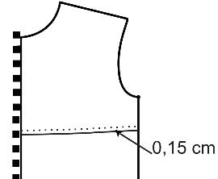
2 | - Thân trước có túi sườn, bổ túi theo định vị  - Đáp túi ghim với khóa  - Túi thành phẩm dài 15 cm, bản cơi rộng 1,5 cm  - Di bọ tại điểm chặn miệng túi  - Củ khóa khi đóng quay lên cổ | 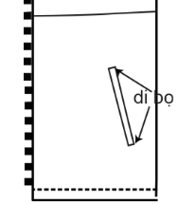
3 | - Can chèn thân sau với thân sau giữa , mí lên chèn thân sau 0,15 cm | 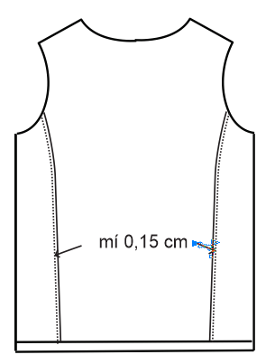
4 | - Lót túi vắt sổ 3 chỉ  - Đặt dây giằng lót túi ra nẹp cách gấu 5-7 cm.  - Hai đầu điểm giằng lại mũi chắc chắn | 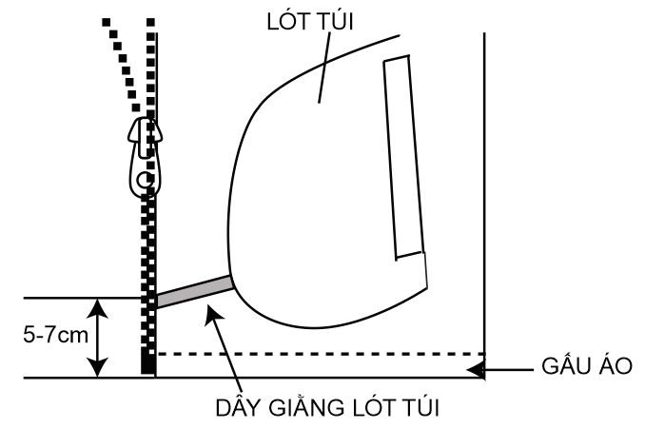
5 | Can vai thân trước và thân sau , mí lên vai thân sau 0,15 cm | 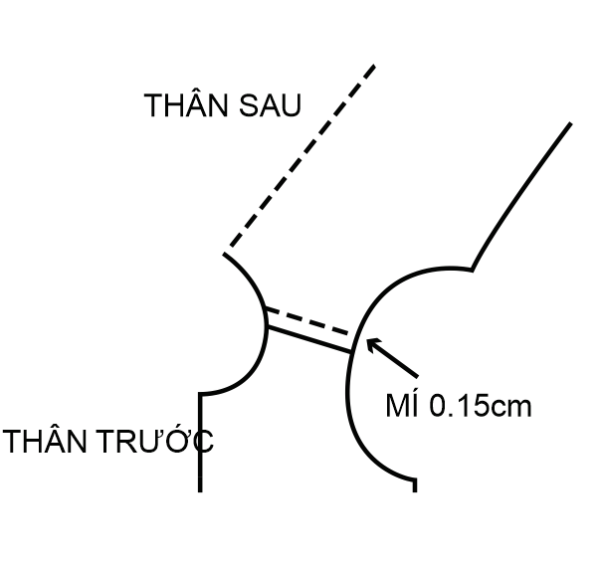
B. | Tay
1 | - Chắp sống tay với chèn tay trước và chèn tay sau bằng máy 1 kim, mí lên sống tay 0.15cm | 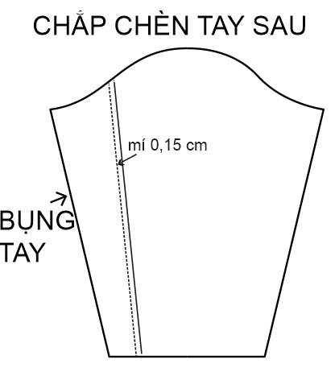
2 | Tra tay thẳng không được cầm nhăn biến dạng , mí vòng quanh nách 0,15 lên thân | 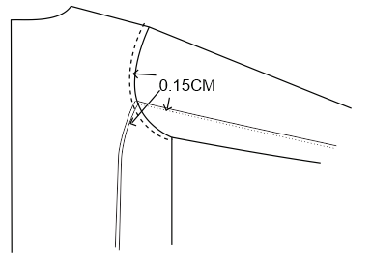
3 | Cá tay may lộn 3 cạnh , mí 3 cạnh .  Cá tay D x R : 10,5 x 2,5  Dán nhám gai | 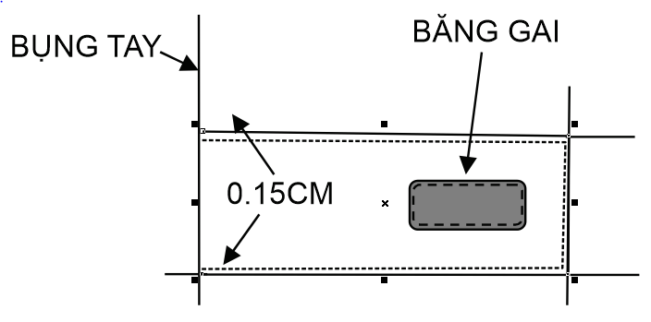
4 | Cửa tay may chun nửa vòng , chun theo thống số , cá tay đặt tại bụng tay | 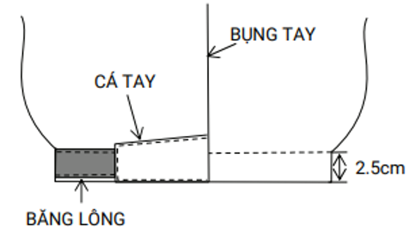
C. | Cổ áo
 | - Cổ quay lộn mí xung quanh 0,15 cm  - Rộng giữa cổ 6 cm .  - Dài cạnh cổ 5,5 cm. | 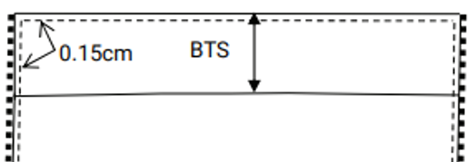

Thân lót
STT | CHI TIẾT | HÌNH ẢNH MINH HỌA
A. | Thân trước
1 | - Lót thân trước trái:  - Vải lót thân trước trái là lót lụa.  - May túi ốp theo định vị . miệng túi may cuộn 1,5 cm, mí 0,15 xung quanh.  - Can nẹp với lót thân trước, mí 0,15 cm lên nẹp. | 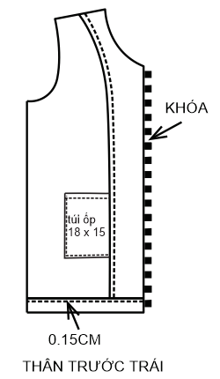
2 | - Lót thân trước phải:  - Vải lót thân trước phải là lót lụa  - Can nẹp với lót thân trước , mí 0,15 cm lên nẹp | 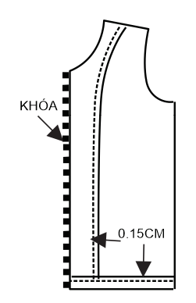
B. | Thân sau
1 | - Vải lót thân sau là lót lụa  - May mác vào đáp theo định vị  - May đáp vào lót thân sau theo định vị, mí 0,15 lên đáp | 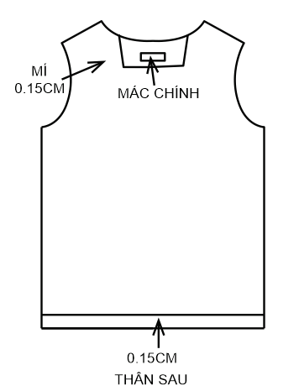

QUY CÁCH IN, THÊU.
Thân trước.
- Hình in thân trước nằm bên trái khi mặc.  - Vị trí in trên đường can ngực  - Kích thước hình in thanh phẩm rộng 10 cm | 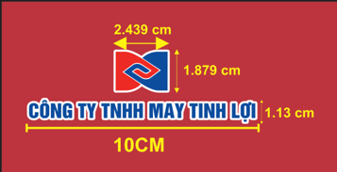
YÊU CẦU VỀ TIÊU CHUẨN KỸ THUẬT VẢI MAY
Tiêu chuẩn kỹ thuật vải may
Vải chính
- Màu sắc: màu đỏ
- Kiểu dệt: Vân điểm
- Khổ vải: 154,2 cm ± 1cm
- Thành phần nguyên liệu:
+ Lớp vải nền: 100% Polyeste
+ Lớp vải phủ: Polyuretan
- Khối lượng g/1m2 vải: 134 ± 1%
- Mật độ sợi:
+ Dọc (sợi/10cm): 314 ± 1%
+ Ngang (sợi /10cm): 268 ± 1%
- Độ bền kéo đứt:
+ Dọc (N): ≥ 923
+ Ngang (N): ≥ 789
- Độ bền màu giặt A(1), 40 độ C (cấp):
+ Thay đổi màu: Cấp 4-5
+ Dây màu Diaxetat: Cấp 4-5
+ Dây màu Bông: Cấp 4-5
+ Dây màu Polyamit: Cấp 4-5
+ Dây màu Polyeste: Cấp 4-5
+ Dây màu Acrylic: Cấp 4-5
+ Dây màu Len: Cấp 4-5
- Độ bên màu ma sát (cấp) khô:
+ Theo chiều dọc: Cấp 4-5
+ Theo chiều ngang: Cấp 4-5
- Độ bền màu ma sát (cấp) ướt:
+ Theo chiều dọc: Cấp 4
+ Theo chiều ngang: Cấp 4
- Thay đổi kích thước sau giặt 40 độ C và làm khô (%):
+ Dọc: -1,0
+ Ngang: -0,5
Vải lót lụa
- Tên vải: Vải lót lụa
- Màu sắc: màu đen
- Kiểu dệt: Vân điểm
- Khổ vải: 153,6 cm ± 1cm
- Thành phần nguyên liệu: 100% Polyeste
- Khối lượng g/1m2 vải: 50,9 ± 1%
- Mật độ sợi:
+ Dọc (sợi/10cm): 458 ± 1%
+ Ngang (sợi /10cm): 307 ± 1%
- Độ bền kéo đứt:
+ Dọc (N): ≥ 542
+ Ngang (N): ≥ 379
- Độ bền màu giặt A(1), 40 độ C (cấp):
+ Thay đổi màu: Cấp 4-5
+ Dây màu Diaxetat: Cấp 4-5
+ Dây màu Bông: Cấp 4-5
+ Dây màu Polyamit: Cấp 4-5
+ Dây màu Polyeste: Cấp 4-5
+ Dây màu Acrylic: Cấp 4-5
+ Dây màu Len: Cấp 4-5
- Độ bên màu ma sát (cấp) khô:
+ Theo chiều dọc: Cấp 4-5
+ Theo chiều ngang: Cấp 4-5
- Độ bền màu ma sát (cấp) ướt:
+ Theo chiều dọc: Cấp 4-5
+ Theo chiều ngang: Cấp 4-5
- Thay đổi kích thước sau giặt 40 độ C và làm khô (%):
+ Dọc: -0,5
+ Ngang: -0,5
TIÊU CHUẨN ĐÓNG GÓI
- Túi nilon có khóa zip:
+ Chất liệu: PE
+ Kích thước: 45 x 65 cm
+ Độ dày: 0,14 mm
+ Nhám mờ hai mặt, in nội dung một mặt
- Thùng:
+ Chất liệu: Giấy Việt Trì – hoặc tương đương
+ Quy cách: 5 Lớp rập ghim
+ Màu sắc: Màu nâu 2 mặt
+ Kích thước: D: 65cm, R: 45cm, C: 40cm
- Quy cách đóng gói:
+ 50 áo/1 thùng
1.3. Các yêu cầu khác
- Nhà thầu đính kèm Phiếu kiểm nghiệm còn hiệu lực của các loại vải theo yêu cầu kỹ thuật của Trung tâm thí nghiệm dệt may thuộc phân viện Dệt may Việt Nam hoặc cơ quan kiểm nghiệm có chức năng hợp pháp khác đáp ứng các yêu cầu về đặc tính kỹ thuật theo yêu cầu tại Mục 1.2, Chương V, E-HSMT đối với vải chính và vải lót. Yêu cầu vải mới 100%, chưa qua sử dụng.
+ Hàng hóa khi đến các đơn vị sử dụng phải được đóng thành phẩm set quà theo yêu cầu tại kho của nhà thầu. Khi phát tới tay người lao động về hình thức phải đẹp, ngay ngắn, túi đựng vuông vắn, không bị rách, bục đáy.
+ Chất lượng: Mới 100%, chưa qua sử dụng,
+ Nhà thầu cam kết kiểm tra lại trước khi giao hàng để hàng hóa không bị thiếu, lỗi, hỏng….
+ Nhà thầu chịu trách nhiệm về pháp lý đối với nhà sản xuất và mọi chi phí liên quan khi thực hiện thêu Logo, thương hiệu trên hàng hoá (nếu có).
+ Hàng hoá dự phòng: Nhà thầu cam kết có sẵn 5% hàng hoá dự phòng trên tổng số lượng hàng hoá cung cấp. Để Chủ đầu tư đổi hàng kịp thời cho nhân viên khi bị lỗi hỏng trong vòng 24h.
+ Yêu cầu về tài liệu, giấy tờ: Nhà thầu phải có Cam kết hàng hóa có giấy tờ đầy đủ, giấy tờ hợp lệ chứng minh xuất xứ (đối với hàng nhập khẩu); Giấy chứng nhận xuất xưởng với hàng trong nước.
- Yêu cầu về các nội dung đối chiếu tài liệu:
+ Nhà thầu đáp ứng các chỉ tiêu kỹ thuật của yêu cầu của HSMT
- Phối hợp cung cấp hàng mẫu trong vòng 5 ngày làm việc để phục vụ quá trình đánh giá E-HSDT. Trường hợp quá thời hạn yêu cầu cung cấp hàng mẫu hoặc sản phẩm không đạt các yêu cầu kỹ thuật như trong hồ sơ mời thầu, Chủ đầu tư sẽ đánh giá E- HSDT của nhà thầu không đáp ứng và thực hiện tiếp các bước đánh giá E-HSDT theo quy định. (Hàng mẫu sẽ không được hoàn trả lại)
+ Số lượng hàng mẫu: 01 bộ sản phẩm đầy đủ với thông số kỹ thuật như yêu
cầu.
+ Sản phẩm mẫu đủ số lượng, đúng quy cách chủ đầu tư sẽ đưa vào sử dụng.
+ Sản phẩm mẫu sau khi đưa vào sử dụng sẽ được đánh giá đạt/ không đạt theo các tiêu chí như sau: Quy cách, mô tả: chi tiết tại Chương V.
- Nhà thầu phải có cam kết có nhân sự sẵn sàng thực hiện các dịch vụ bảo hành hoặc dịch vụ sau bán hàng sau không quá 03 ngày kể từ khi nhận được yêu cầu của Chủ đầu tư
• Quy cách hàng hoá: Nhà thầu phải đề xuất ký mã hiệu/ nhãn mác (nếu có), xuất xứ cụ thể của hàng hóa và các thông số kỹ thuật chi tiết của hàng hóa dự thầu, không được phép chào từ hai nhãn hiệu cho hàng hóa yêu cầu; không được ghi cụm từ “tương đương” sau nhãn hiệu hàng hóa đã chào
• Logo, thương hiệu được in ấn thể hiện trên hàng hoá phải được sự cho phép của nhà sản xuất. Bất kỳ rắc rối liên quan đến pháp lý nhà thầu phải chịu hoàn toàn trách nhiệm và mọi chi phí liên quan đến gói thầu này
• Vận chuyển đóng gói:
- Đóng gói: Đảm bảo an toàn trong quá trình vận chuyển và lưu trữ. Hàng hóa đảm bảo mới, nguyên vẹn bao bì, không trầy xước khi giao hàng.
• Chi phí chào thầu: Đã bao gồm VAT, chi phí vận chuyển, bốc dỡ, giao hàng, chi phí kiểm định (nếu có).
• Cam kết cung cấp đầy đủ CO, CQ , tờ khai hải quan nếu là hàng nhập khẩu; Cung cấp chứng từ xuất xưởng với hàng trong nước
- Yêu cầu về bảo hành:
Thời gian bảo hành 6 tháng trong trường hợp sản phẩm rách hỏng, bong tróc, lỗi do bên sản xuất khi nhận được sản phẩm lỗi và biên bản xác định lỗi của sản phẩm.
Trường hợp cần bảo hành, nhà thầu phải có mặt tại nơi giao hàng trong thời gian 24 giờ để thực hiện nghĩa vụ bảo hành theo quy định. Chi phí phương tiện, đi lại cho việc bảo hành, khắc phục các sự cố hư hỏng trong thời gian bảo hành nhà thầu tự chịu trách nhiệm;
Mục 2. Bản vẽ
E-HSMT này gồm có các bản vẽ trong danh mục sau đây: Không
Mục 3. Kiểm tra và thử nghiệm
Các kiểm tra và thử nghiệm cần tiến hành gồm có
- Kiểm tra kiểu dáng, nhãn mác, hình thức hàng hóa
- Kiểm tra thông số so với các yêu cầu của HSMT và bàn giao, nghiệm thu đưa vào sử dụng: được thực hiện trước khi giao hàng, thực hiện theo yêu cầu của hợp đồng và có thể do Đơn vị thử nghiệm độc lập có chức năng hợp pháp thực hiện.
- Toàn bộ hàng hóa phải được thử nghiệm nếu có, kiểm tra để chứng tỏ rằng hàng hóa thoả mãn toàn bộ các yêu cầu của điều kiện kỹ thuật này. Nhà thầu phải cung cấp toàn bộ các hàng hóa, dụng cụ cần thiết, lao động và các phí tổ chức thử nghiệm cần thiết khác để tiến hành thử nghiệm hàng hóa bằng chi phí của mình, kể cả chi phí thay thế mới các sản phẩm bị hư hỏng. Các chi phí này cần đưa vào ngay đề xuất tài chính của nhà thầu khi chào hàng. Nếu trong E-HSDT không chỉ rõ chi phí này thì được hiểu là đã bao gồm trong giá các mặt hàng có liên quan.
- Toàn bộ các thử nghiệm phải tiến hành với sự có mặt của đại diện chủ đầu tư và bên chào thầu
- Chủ đầu tư hoặc đại diện của Chủ đầu tư có quyền kiểm tra, thử nghiệm hàng hóa được cung cấp tại công trình để khẳng định hàng hóa đó có đặc tính kỹ thuật phù hợp với yêu cầu của hợp đồng. Bất kỳ hàng hóa nào qua kiểm tra, thử nghiệm mà không phù hợp với đặc tính kỹ thuật theo hợp đồng thì Chủ đầu tư có quyền từ chối và Nhà thầu phải có trách nhiệm thay thế bằng hàng hóa khác hoặc tiến hành những điều chỉnh cần thiết để đáp ứng đúng các yêu cầu về đặc tính kỹ thuật. Trường hợp Nhà thầu không có khả năng thay thế hay điều chỉnh các hàng hóa không phù hợp, Chủ đầu tư có quyền tổ chức việc thay thế hay điều chỉnh đó nếu thấy cần thiết, mọi rủi ro và chi phí liên quan do Nhà thầu chịu. Khi thực hiện kiểm tra và thử nghiệm, Nhà thầu không được miễn trừ nghĩa vụ bảo hành hay các nghĩa vụ khác theo hợp đồng
- Trong thời gian thực hiện hợp đồng và bảo hành, Chủ đầu tư có quyền khiếu nại với Nhà thầu do kết quả thử nghiệm nghiệm thu cho thấy hàng giao không đạt yêu cầu hoặc do phát hiện hàng hóa có sai sót mà trong lúc giao nhận chưa phát hiện được. Nếu kết quả thử nghiệm không đạt chất lượng, tất cả mọi chi phí thử nghiệm và các chi phí thiệt hại của Bên giao thầu đều do Nhà thầu chịu, bao gồm và không giới hạn các chi phí sau: thay thế, đền bù thiệt hại, thử nghiệm, vận chuyển, phạt hợp đồng,..

